МУНИЦИПАЛЬНОЕ БЮДЖЕТНОЕ ОБЩЕОБРАЗОВАТЕЛЬНОЕ УЧРЕЖДЕНИЕ

«ОСНОВНАЯ ОБЩЕОБРАЗОВАТЕЛЬНАЯ ШКОЛА С.УВАЛЬНОЕ КИРОВСКОГО РАЙОНА»

Приморский край Кировский район с.Увальное, ул.Шоссейная.8, телефон 84235426523, [uvalnoe@mail.ru](mailto:uvalnoe@mail.ru), ИНН2516003552, ОГРН 1022500678067

ПРИКАЗ

06.10.2023г с.Увальное № 64

«Об утверждении плана мероприятий, направленных на формирование и оценку функциональной грамотности обучающихся МБОУ «ООШ с.Увальное»

на 2023 – 2024 учебный год

На основании письма Министерства просвещения Российской Федерации от 14.09.2021 № 03-1510 «Об организации работы по повышению функциональной грамотности», письма Заместителя Министра просвещения Российской Федерации от 15.09.2021 № АЗ-581/03 «Об организации работы по повышению качества образования в субъектах Российской Федерации», в соответствии с приказом Министерства образования и науки Приморского края от 13.09.2023 №1235–а «Об утверждении регионального плана мероприятий, направленного на формирование и оценку функциональной грамотности обучающихся общеобразовательных организаций Приморского края, на 2023/2024 учебный год», приказа отдела образования Кировского муниципального района от 22.09.2023г № 8 «Об утверждении муниципального плана мероприятий, направленного на формирование и оценку функциональной грамотности обучающихся общеобразовательных организаций Кировского района, на 2023/2024учебный год», в целях организации работы по повышению качества образования, оценки уровня функциональной грамотности обучающихся в МБОУ «ООШ с.Увальное»,

ПРИКАЗЫВАЮ:

1.Утвердить план мероприятий, направленных на формирование и оценку функциональной грамотности обучающихся МБОУ «ООШ с.Увальное» на 2023 – 2024 учебный год (Приложение 1)

2.Заместителю директора по УВР, Макаренко А.С. обеспечить контроль за использованием в учебном процессе педагогами общеобразовательных организаций банка заданий для оценки функциональной грамотности, разработанного ФГБНУ «Институт стратегии развития образования Российской академии образования» (постоянно);

3.Организовать информационно-просветительскую работу с родителями, представителями средств массовой информации, общественностью по вопросам развития функциональной грамотности обучающихся (постоянно).

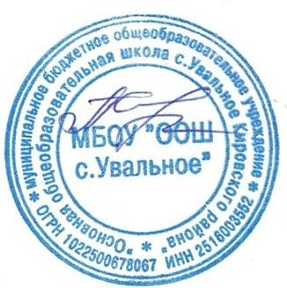4. Контроль за исполнением данного приказа оставляю за собой.

Директор МБОУ «ООШ с.Увальное»     А.Н.Сунтуфий

С приказом ознакомлены: 

Макаренко А.С.

Готовцева Л.А

Грибенюк Ю.В.

Супрун О.А.

Кононова Н.В.

Савина О.В.